Tillsynsbegäran – information om höga naturvärden i avverkningsanmälan A 39687-2024 i Härjedalens kommun
Denna tillsynsbegäran behandlar höga naturvärden i avverkningsanmälan A 39687-2024 i Härjedalens kommun som inkom 2024-09-17 och omfattar 2,4 ha.
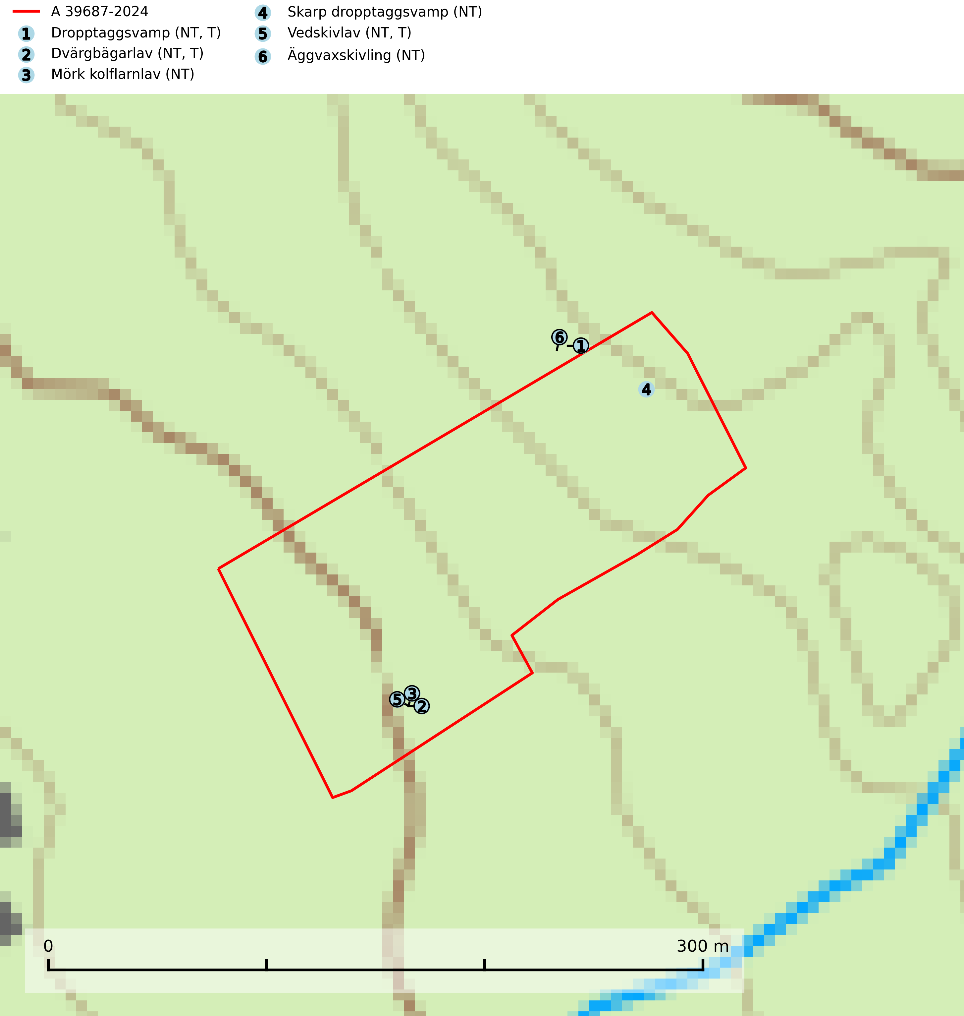
Figur 1. Fyndplatser för naturvårdsarter i och inom 8 meter från avverkningsanmälan. Markörer utan svart kant är placerade på fyndplatsen. Markörer med svart kant är placerade vid sidan av fyndplatsen och har ett svart streck som visar fyndplatsens exakta position. Kartans mittpunktskoordinat är N 6932934, E 443543 i SWEREF 99 TM.
I och inom 8 meter från avverkningsanmälan finns fynd av 6 naturvårdsarter, varav 6 är rödlistade och 3 är typiska (T): dropptaggsvamp (NT, T), dvärgbägarlav (NT, T), mörk kolflarnlav (NT), skarp dropptaggsvamp (NT), vedskivlav (NT, T) och äggvaxskivling (NT). Se Figur 1.

Tillsynsbegäran
Vi begär härmed att Skogsstyrelsen fattar beslut enligt miljöbalken som säkerställer att skogens höga naturvärden bevaras samt att EU-lagstiftning efterlevs och att artskyddsbrott förhindras.
Vi önskar även ta del av de ställningstaganden och beslut som myndigheten meddelar till följd av aktuell avverkningsanmälan och föreningens inlaga (se 34 § förvaltningslagen).

Naturvårdsarter och fridlysta arter
Nedan följer beskrivningar av de naturvårdsarter och fridlysta arter som har sina livsmiljöer och växtplatser i den avverkningsanmälda skogen. De påträffade naturvårdsarterna är ett tydligt kvitto på att det rör sig om en skog med höga naturvärden.
Dropptaggsvamp (NT) bildar mykorrhiza med tall, främst i barrskog med trädkontinuitet, i magra, torra och ljusöppna lavtallskogar och i barrblandskogar med friskmossor och lingon i fältskiktet. Den totala populationen i landet har minskat och bedöms fortsätta minska till följd av slutavverkningar av tallskog. Det är högst oklart om arten långsiktigt kan etablera och reproducera sig i skogsbestånd som brukas med trakthyggesmetoder, markberedning, gödsling eller föryngring med förädlat plantmaterial. Uppfyller kriterierna för att bli rödlistad på grund av ny kunskap som visar att en större andel av populationen än tidigare bedömt är knuten till kontinuitetsbarrskog. Minskningstakten för den svenska populationen bedöms vara nära gränsvärdet för Sårbar (VU). Dropptaggsvamp är typisk art för 9010 Taiga (SLU Artdatabanken, 2026).
Dvärgbägarlav (NT) förekommer över hela Sverige på gammal hård ved, huvudsakligen på tall men i södra Sverige även på ek. Veden utgörs framförallt av grova stubbar, lågor och grenar. Substratet har blivit sällsyntare och nybildning av substrat sker bara i begränsad omfattning. Arten hotas av att grova lågor blir allt sällsyntare i dagens kulturskogar samt att nybildningen av lämpliga substrat går mycket långsamt. En riklig tillgång på gamla tall- eller eklågor måste säkerställas på artens lokaler. Dvärgbägarlav är typisk art för 9010 Taiga (SLU Artdatabanken, 2024; Nitare & Skogsstyrelsen, 2019).
Mörk kolflarnlav (NT) är brandberoende och växer nästan uteslutande på kolad hård kärnved av tall. Arten förekommer främst i glesa, öppna tall- och blandbarrskogar av naturskogskaraktär och etableringen verkar ske sent efter brand, kanske först efter 100–300 år. Mörk kolflarnlav indikerar skog med höga naturvärden och vanligast är att den påträffas på rester av nedbrunna torrakor och högstubbar och lågstubbar som är så grova att hela innandömet är urbränt. Tall- och blandbarrskogar av naturskogskaraktär med spår av återkommande bränder hyser höga biologiska värden och bör skyddas (SLU Artdatabanken, 2024).
Skarp dropptaggsvamp (NT) bildar mykorrhiza med både gran och tall, främst i barrskogar med trädkontinuitet. Arten uppträder dels i näringsrik kalkbarrskog och dels i sur lavtallskog. Kalkbarrskogarna är ofta grandominerade, olikåldriga och skiktade på frisk mark med ett örtrikt vegetationsskikt. Lavtallskogarna är i regel magra, torra, ljusöppna och ofta brandpräglade. Den totala populationen i landet har minskat och bedöms fortsätta minska till följd av avverkning av äldre barrskogar. Arten har begränsad förmåga att återetablera sig efter slutavverkning eller andra storskaliga skogsbruksåtgärder. Det saknas indikationer på att arten långsiktigt kan etablera eller reproducera sig i skogsbestånd som brukas med metoder som trakthyggesbruk, markberedning, gödsling eller föryngring med förädlat plantmaterial. Minskningstakten för den svenska populationen bedöms vara nära gränsvärdet för Sårbar (VU) (SLU Artdatabanken, 2026).
Vedskivlav (NT) växer på gammal, torr, exponerad, hård kärnved av framförallt tall i naturskogsartade bestånd. Avverkning av tallskog av naturskogskaraktär med spår av återkommande bränder är ett hot. Mängden lämplig ved att växa på för vedskivlav minskar, dels på grund av naturlig nedbrytning men framförallt på grund av att de förstörs i samband med slutavverkningar, gallringar och markberedning. Tall- och blandbarrskogar av naturskogskaraktär med spår av återkommande bränder bör skyddas. Vedskivlav är typisk art för 9010 Taiga (SLU Artdatabanken, 2024).
Äggvaxskivling (NT) bildar mykorrhiza med gran och förekommer huvudsakligen i äldre blåbärsgranskog. Har i Sverige en nordlig utbredningsbild och är relativt vanlig i norra Sverige. Total population i landet bedöms ha minskat kraftigt och fortgående att minska p.g.a. slutavverkningar av kontinuitetsskogar. Skogar med rik förekomst av äggvaxskivling brukar ha en artrik flora av mykorrhizasvampar och kan betraktas som nyckelbiotoper (SLU Artdatabanken, 2024).

